CON ACTO SIMBÓLICO, HABITANTES DE SANTA BÁRBARA DEJAN ATRÁ EL ESTIGMA QUE DEJÓ SOBRE ELLOS EL CONFLICTO ARMADO
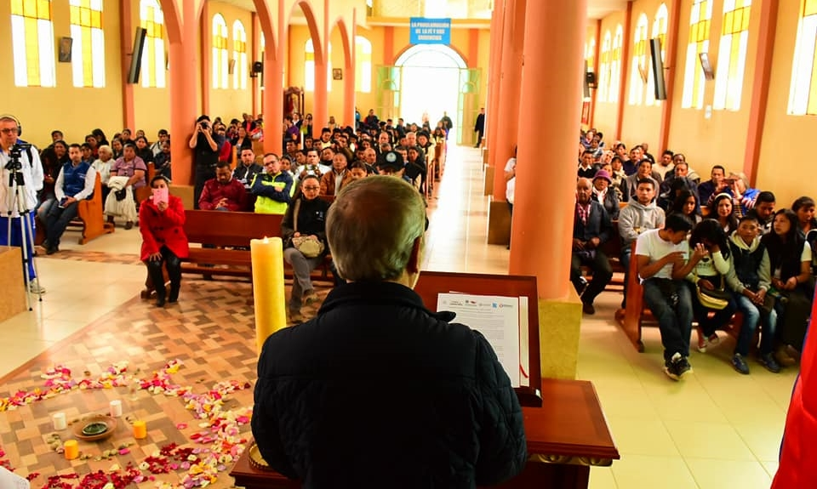
El alcalde de Pasto, Pedro Vicente Obando Ordoñez, acompañó este domingo 15 de abril, a la comunidad del corregimiento de Santa Bárbara, durante el evento conmemorativo por el día nacional de las víctimas, en el que el mandatario local leyó una proclama a través de la cual, se le devuelve el buen nombre a ese territorio, tras las duros años que sufrió por la presencia de grupos armados ilegales y las afectaciones que le dejó el conflicto armado. Con este acto se lo declaró territorio de paz.
El alcalde, durante su intervención ante la comunidad de Santa Bárbara reunida en el templo local, celebró que el conflicto que azotó a estas comunidades ya solo sea un recuerdo, y que gracias al proceso de paz, otras regiones del país también puedan vivir tranquilas. Así mismo lamentó el triste desenlace que tuvo el equipo periodístico del diario ecuatoriano El Comercio, tras su cautiverio en zona limítrofe con Colombia. Condenó además los bombardeos de los que está siendo objeto Siria, y que sigue generando miles de víctimas.
El mandatario local dijo que “cada uno de nosotros somos los responsables de conseguir esa paz que tanto anhelamos, desde nuestras propias localidades”. Indicó ya se han hecho grandes avances, pero que hace falta que todo el país trabaje sobre ese propósito.
Dijo que la paz se hace con educación e inversión social, por ello recordó que ya se iniciaron los trabajos para la reconstrucción total de la institución educativa del sector, José Antonio Galán, con una inversión superior a los 3 mil millones de pesos. Indicó que se adelantan las gestiones para iniciar pronto la primera fase de la pavimentación desde Cruz de Amarillo, hasta el casco corregimental.
Por su parte el señor Francisco Rosero, quien ha vivido en este territorio durante toda su vida y sufrió de manera directa las inclemencias de la guerra al final del siglo pasado y comienzos de la década pasada expresó, que “en los años dos mil toda la comunidad fue víctima no solo Santa Bárbara, sino todo este territorio, pero gracias a Dios ahora estamos bien y ahora en Santa Bárbara, ya existe una paz, ahora vivimos en paz con todos y queremos decirles a toda la ciudanía que vengan y nos visiten sin ningún temor”.
De la misma manera la señora María Potosí, a quien el conflicto armando le quitó un ser querido, agradeció ese acto simbólico. “Estamos muy felices que ya no nos digan que no vamos para allá que es zona roja, ya no hay conflicto armado, ya no hay guerrilla, ni nada, y nos sentimos tranquilos y ahora toda la gente es bienvenida para que nos visiten porque ahora es un corregimiento sano”, expresó.
La jornada fue acompañada además por organizaciones sociales, la academia, líderes y lideresas de los diferentes sectores y se desarrolló en dos momentos, uno el pasado 13 de abril, con actividades cumplidas en los centros educativos del corregimiento y dirigidas a los estudiantes; y el segundo este domingo, con una jornada que tuvo además una eucaristía, programación cultural y un festival gastronómico. Todo este proceso fue acompañado por la Comisión de Paz y Reconciliación del Municipio.
Información: Miembro Comisión de Postconflicto y Paz, Zabier Hernández Buelvas. Celular: 3136575982
Somos constructores de paz

TRAS REUNIÓN ENTRE ALCALDÍA DE PASTO Y LA COOPERACIÓN ECONÓMICA DE SUIZA, QUEDÓ DEFINIDA IMPLEMENTACIÓN DEL SISTEMA PÚBLICO DE BICICLETAS
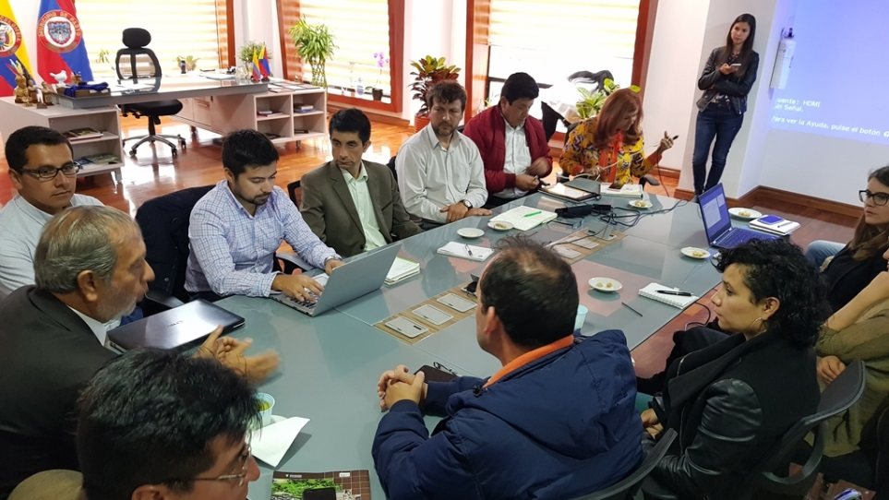
El Sistema Público de Bicicletas para la ciudad de Pasto será una realidad, así quedó planteado en el encuentro que con éxito sostuvieron funcionarios de la Administración municipal, en cabeza del alcalde Pedro Vicente Obando Ordóñez, con el jefe de proyectos del Sistema de Cooperación Económica de Suiza (SECO), Roger Walther, representantes de la EBP Latinoamérica, de la Corporación para la Energía y el Medio Ambiente (CORPOEMA), así como delegados de la Unidad de Planeación Minero Energética (UPME) del Ministerio de Minas y Energía de Colombia y la Universidad de Nariño.
La reunión se llevó a cabo en el marco del Taller de Ciudades Energéticas que desde el 12 de abril se adelanta en la capital nariñense, escogida como una de las 3 ciudades piloto para su implementación, con el objetivo de dar a conocer sus alcances, consolidar un diagnóstico participativo sobre las potencialidades energéticas de Pasto, formalizar la visión y ejes estratégicos e identificar las acciones prioritarias.
Esta iniciativa, según el mandatario local, invita a unir esfuerzos del sector público, privado, la academia y desde luego la ciudadanía, para combatir los efectos del cambio climático, apostarle a las energías renovables e incentivar los medios alternativos de transporte.
“Queremos hacer un compromiso muy serio para implementar este programa, y por ello el próximo martes firmaremos una carta en donde ratificaremos nuestra intención y voluntad de estar involucrados en el proyecto de Ciudad Energéticas para tener una ciudad más limpia y con la bicicleta como protagonista. Las vías se están preparando para ello y esperamos tener la infraestructura que permita unir a los sectores surorientales con la Universidad de Nariño”, precisó el alcalde.
Garantizan recursos
Roger Walther destacó la importancia de los compromisos adquiridos de cara a la implementación de los proyectos que, en el corto, mediano y largo plazo, buscan adelantar acciones orientadas a una gestión eficiente y sostenible en el manejo de energía alternativa y renovable.
“El primer compromiso, teniendo en cuenta que se ha planteado la necesidad de poner en marcha un Sistema Público de Bicicletas, es construir más ciclorrutas hasta noviembre de 2019, tener un equipo técnico comprometido en estos temas y además articular a la cooperación internacional para obtener recursos destinados a lograr una movilidad sostenible”, indicó Walther.
Sostuvo que tiene “una muy buena sensación” sobre la inclusión del programa de Ciudades Energéticas para Pasto y que la palabra de la Unidad de Planeación Minero Energética (UPME) será definitiva para el futuro del programa en el municipio.
Escuchan a la comunidad
El secretario de Tránsito, Luis Alfredo Burbano, dijo que en estos momentos el municipio cuenta con 127 bicicletas que serán prestadas a la ciudadanía para continuar incentivando el uso de este medio de transporte, al tiempo que destacó la gestión ante el Banco de Desarrollo de América Latina (CAF) para garantizar la financiación del proyecto.
En el encuentro quedó definida la construcción de otros 5 kilómetros de ciclorrutas para el municipio, con lo cual serían 10 kilómetros los que se destinen para los biciusarios.
Cabe señalar que para adelantar este proceso se tuvo en cuenta las peticiones de los diferentes movimientos y colectivos ciudadanos, quienes reclaman una ciudad con mayores garantías de movilidad para peatones y ciclistas.
“Hoy por hoy un estudiante invierte más en su transporte que en su matrícula misma. Por eso con este sistema esperamos que en promedio puedan ahorrarse al año más de 700 mil pesos. La experiencia nos deja ver que, en el primer año de funcionamiento en la Universidad de Nariño, una flota con 60 bicicletas eléctricas y un cicloparqueadero con un aporte de energía solar ha permitido mitigar 20 toneladas de CO2”, explicó el docente Darío Fernando Fajardo.
El secretario de Planeación, Afranio Rodríguez, indicó que también se busca definir una política pública para la movilidad sostenible con el objetivo de que los siguientes gobiernos la sigan fortaleciendo a través de un acuerdo municipal, estableciendo un presupuesto específico para este fin.
Definen comité técnico
Andrea Ordóñez, contratista de la Subsecretaría de Movilidad, fue designada como integrante del Comité Técnico que se encargará de organizar y planificar el funcionamiento del Sistema Público de Bicicletas.
“En este momento la Administración está en un proceso de adaptación del proceso de bicicletas compartidas, y con Ciudades Energéticas podremos madurar y agilizar ese proceso. Esto abre una posibilidad para que el Sistema Estratégico de Transporte no sólo se lo ofrezca en buses sino también en bicicletas”, añadió Ordóñez.
Aporte a la seguridad
Finalmente la secretaria de Gobierno, Carolina Rueda, dijo que la dependencia se ha vinculado al programa de Ciudades Energéticas, por un lado, para empezar a crear una cultura que propenda por desestimular el uso del transporte informal y, por otro, generar una alternativa de transporte más ecológico, adecuado y tranquilo.
“Creemos firmemente que este tipo de iniciativas promueven el respeto ciudadano, fortaleciendo la seguridad, pues habrá menos estrés y más tolerancia gracias al uso de estos transportes y al mejoramiento de la movilidad”, explicó la funcionaria.
En mayo próximo habrá una nueva reunión de los representantes de las entidades inmersas en el programa de Ciudades Energéticas y la Alcaldía, donde se espera que sea ratificado el apoyo de la Cooperación Suiza y los recursos que permitan poner en marcha los proyectos para Pasto.
Información: Secretario de Tránsito, Luis Alfredo Burbano Fuentes. Celular: 3113148585
Somos constructores de paz

ALCALDIA DE PASTO RETOMA LA CAMPAÑA “TODOS UNIDOS CONTRA EL DELITO” EN PRO DE LA SEGURIDAD DEL MUNICIPIO
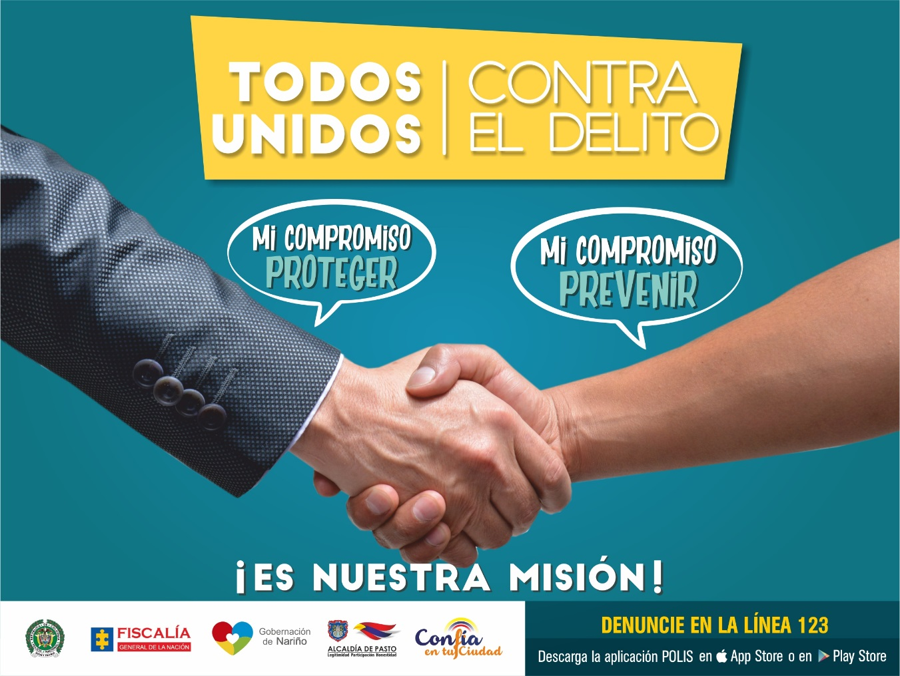
La Secretaria de Gobierno en articulación con la Gobernación de Nariño, Policía Metropolitana, Personería Municipal, y CTI, ha retomado la campaña “TODOS UNIDOS CONTRA EL DELITO” con el propósito de combatir dos delitos de mayor impacto como lo son el hurto en sus distintas modalidades y el micirotráfico.
El Subsecretario de Justica y Seguridad, Gerardo Esteban Dávila encargado de liderar esta iniciativa, ha manifestado que esta campaña ha brindado unos estupendos resultados en el balance de la preservación del orden público, la seguridad ciudadana y la convivencia de nuestro Municipio de Pasto. “Hoy se ha retomado con la interinstitucionalidad mencionada una planeación operativa que se centra en las 12 comunas y los 17 corregimientos del Municipio y tiene dos puntos muy importantes de acción y de presentación ante la ciudad, primero es el combate frontal específicamente en dos delitos frente a los cuales no descansamos un solo instante para combatirlos con los organismos de seguridad del orden local el hurto y microtráfico“, recalcó el funcionario.
“Se han retomado estas mesas articuladas de trabajo y vamos nuevamente a desplegarnos en todo el Municipio, para así no solamente mejorar los índices de percepción de seguridad ciudadana si no adicionalmente lograr convertir a la ciudadanía corresponsable en materia de seguridad de una manera sencilla, reduciendo el factor de oportunidad y comprometiéndolos en tareas de autoprotección y auto cuidado.” Indicó Dávila
Finalmente el Subsecretario hizo la invitación a la ciudadanía para que ejerzan medidas de autoprotección personal y sobre todo denuncien e informen a la autoridad o se acerquen a la Secretaría de Gobierno Municipal o a cualquier otra entidad que hace parte de la seguridad del Municipio.
Información: Subsecretario de Justicia y Seguridad, Gerardo Esteban Dávila. Celular: 3016502887
Somos constructores de paz

CON TORNEO DE DEPORTES EN LA COMUNA 6 SE EJECUTA EL PROYECTO DE CABILDOS DE PRESUPUESTO PARTICIPATIVO
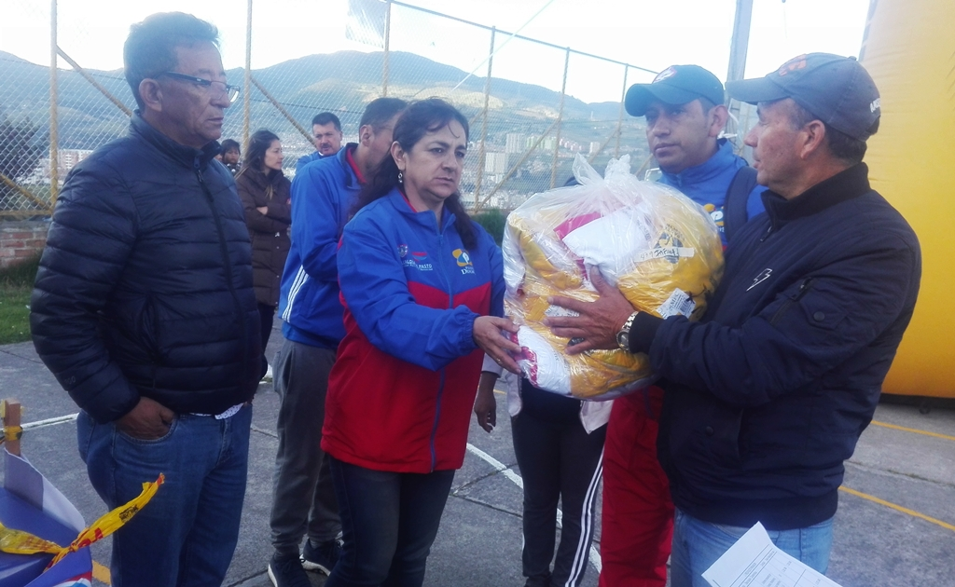
Con un recreo-parque en el barrio Granada de la comuna 6, la Alcaldía de Pasto inició la ejecución de la segunda parte del proyecto “Un Espacio para la Salud, el Deporte, la Convivencia y la Paz” aprobado por la comunidad en Cabildos de Presupuesto Participativo.
En la jornada se realizaron actividades de recreación para niños y adultos, inflables infantiles, y actividades lúdicas, también se entregó los implementos deportivos a cargo de Pasto Deportes a líderes de Asocomuna para los equipos que representaran a sus barrios de un torneo que tendrá una duración de tres meses.
Con un presupuesto de16.253.300 pesos, destinados a la implementación deportiva que se distribuyó de la siguiente manera: 20 uniformes infantiles, 20 juveniles y 60 libres. Igualmente 40 sudaderas, 40 camisetas, 16 balones de microfútbol, 9 balones de baloncesto, 4 de voleibol competitivo, 2 mallas para voleibol,4 juegos de sapo, 1 bicicleta para adulto con casco, 80 petos para las diferentes disciplinas con sus respectivos estampados en diferentes colores, 10 conos de demarcación, 6 colchonetas de 200x100 y 5 cm de crosor.
Sonia Patricia Erazo Rivera Presidenta JAC comuna 6 afirmó que “en la primera fase del proyecto se realizó la adecuación de los escenarios deportivos de la comuna, en esta segunda fase vamos a realizar el primer torneo de deportes en el que participarán principalmente los niños, niñas y adolescentes de todos los barrios de la comuna. En este proyecto han participado todos los comités de deportes de los barrios de la comuna”.
Durante la ejecución del proyecto se contó con el acompañamiento del comité veedor, quienes realizaron el control y vigilancia para el cumplimiento en el tiempo establecido y la revisión permanente de la calidad de los materiales de la implementación deportiva.
Información: Secretaria de Desarrollo Comunitario, Paula Andrea Rosero Lombana. Celular: 3017833825
Somos constructores de paz

ALCALDÍA DE PASTO INICIÓ FORMACIÓN ACADÉMICA PARA LÍDERES COMUNALES Y COMUNITARIOS DEL MUNICIPIO
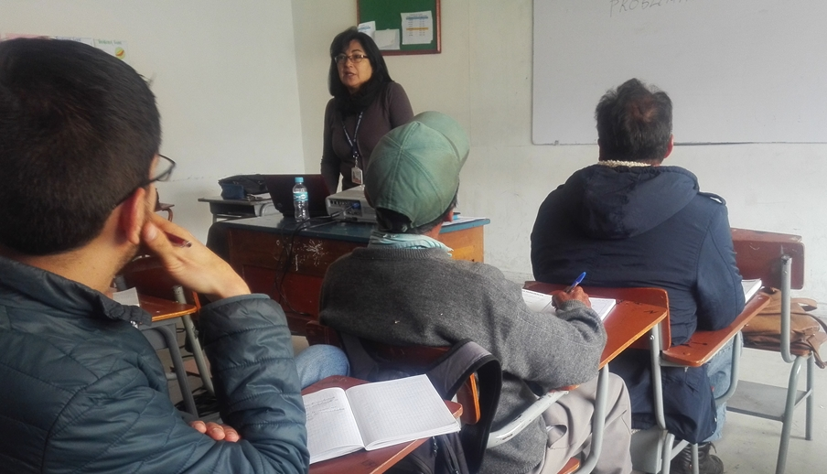
Este fin de semana inició la formación académica en Formulación y Elaboración de Proyectos, dirigido a líderes comunales, comunitarios y sociales del municipio de Pasto.
Este curso que es liderado por la Alcaldía de Pasto a través de la Secretaría de Desarrollo Comunitario, en convenio con el Servicio Nacional de Aprendizaje SENA, tendrá una duración de 40 horas y será certificado en dos grupos, con el objetivo que a través de la metodología general ajustada para proyectos de inversión pública las organizaciones puedan gestionar y contribuir al progreso de sus comunidades.
Sergio Naranjo delegado de Asocomuna4 afirmó que “estas conocimientos son muy importantes, ya que nos sirve para orientar a la comunidad y aportar a nuestra comunidad. Personalmente es muy importante tener claras las necesidades de nuestro sector porque de esta manera podemos gestionar iniciativas a nivel local, nacional e internacional; me parece coherente lo que estamos recibiendo con el Plan de Desarrollo Pasto Educado Constructor de Paz”
Se recuerda a la ciudadanía que el próximo viernes y sábado se realizarán las clases en las instalaciones del Politécnico Empresarial Gran Colombiano que se encuentra ubicado en la calle 17 N. 25-73.
Información: Secretaria de Desarrollo Comunitario, Paula Andrea Rosero Lombana. Celular: 3017833825
Somos constructores de paz

NIÑOS Y JÓVENES DEL CORREGIMIENTO DE SANTA BÁRBARA CONMEMORARON POR MEDIO DE ACTIVIDAD PEDAGÓGICA ESTE 13 DE ABRIL MAYOR AFECTACIÓN DEL CONFLICTO ARMADO EN EL TERRITORIO
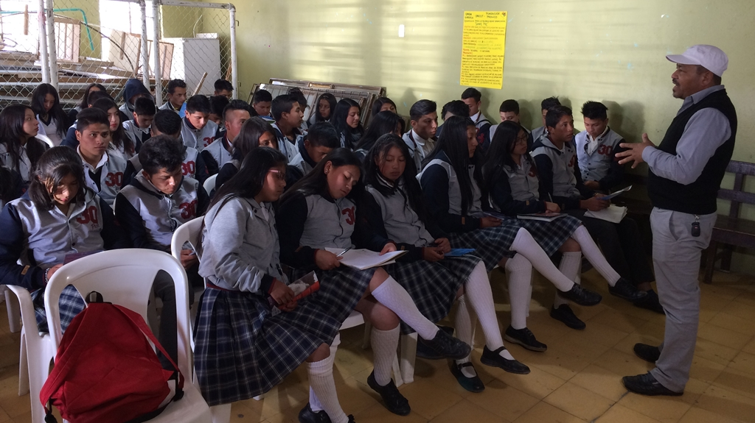
Con el objetivo de sensibilizar la situación que vivió la comunidad del corregimiento de Santa Bárbara y especialmente reconstruir la memoria histórica y reconocer la fecha del 13 de abril de 2002, como fecha simbólica que determina la mayor afectación que tuvo del conflicto armado, la Alcaldía de Pasto a través de la Comisión de Paz y Reconciliación, desarrolló una jornada académica y pedagógica de memoria histórica este viernes 13 de abril en donde cientos de niños, niñas y jóvenes que pertenecen a la Institución Educativa Municipal, José Antonio Galán, participaron de un taller pedagógico.
Estas actividades se realizaron en el marco de la programación de la Jornada de Paz, Reconciliación y Convivencia, `Santa Bárbara Un Territorio que Renace a la Paz` actividades que concluirán este domingo 15 de abril.
Karol Córdova estudiante de la IEM José Antonio Galán al finalizar esta jornada académica expresó, “esperamos que muchas de las personas que vivieron el conflicto acá en el corregimiento, salgan adelante con la ayuda del gobierno y debemos de estar siempre pendientes y dar a conocer lo que pasó a quienes no conocieron estos hechos”.
De la misma manera, Carlos Salas, docente de la IEM José Antonio Galán, destacó como positivo llevar a cabo estas actividades en el corregimiento de Santa Bárbara, por parte de la Alcaldía de Pasto. “Consideramos que este ejercicio de recuperación de la memoria es uno de los primeros pasos para la conciliación y esperamos que trascienda a otros procesos como la realización de talleres especiales para tener una mejor convivencia en el corregimiento”.
Zabier Hernández Vuelvas, Coordinador de la Comisión de Paz y Reconciliación de la Alcaldía de Pasto, catalogó la jornada como reflexiva y fructífera, donde se ha encontrado un compromiso muy grande por cambiar la visión del territorio y por construir la paz desde la perspectiva territorial en conjunto con los docentes, líderes y lideresas”.
Durante esta jornada se presentaron los documentales ‘Santa Bárbara… el Pueblo que no dejó de sembrar la esperanza`, y `Santa Bárbara, las huellas del conflicto` que muestran la violencia vivida durante el conflicto, que fueron complementados con un conversatorio donde los estudiantes expusieron sus puntos de vista acerca de los tiempo de zozobra vividos en el territorio. Los estudiantes al final expresaron mediante carteleras las visiones que tienen del presente y el futuro del corregimiento de Santa Bárbara.
El desarrollo de esta actividad estuvo apoyada y acompañada por la fundación Caminos de Paz y Esperanza y Politécnico Sur Andino, la organización Bitácora Ciudadana, y Red Nacional de Iniciativas Ciudadanas por la Paz y Contra la Guerra –Redepaz-, así como por el enlace territorial de la oficina del alto comisionado para la Paz en Colombia.
Información: Miembro Comisión de Postconflicto y Paz, Zabier Hernández Buelvas. Celular: 3136575982
Somos constructores de paz

Oficina de Comunicación Social
Alcaldía de Pasto

